

2018 TLPGA女子公開賽南寶站 臺南開打
青年日報社
青年日報2018年5月23日 下午7:56
記者簡明珠／臺北報導
總獎金新臺幣300萬元的「2018 TLPGA女子公開賽南寶站」今天在臺南南寳高爾夫球場開打，連續兩場比賽都從領先到與冠軍擦肩而過的李欣，抓4博蒂、無柏忌，打出低於標準桿4桿的68桿，再度暫時取得領先，陳慈惠以1桿之差的69桿暫居第二；陳宇茹與郭艾榛同以兩桿之差的70桿，暫並列第三位。
16歲業餘選手盧昕妤交出71桿，與三位職業球員李黛翎丶陳敏柔與伍以晴，暫並居第五位。
今天南寳球場仍是艷陽高照的天氣，領先的李欣賽後表示今天的推桿及切桿都不錯，18洞27推，連兩周有機會搶冠，都被自己放走了，雖然可惜，不過還是要正面對待，跟自己說，沒關係，繼續加油，「不要去想它。下一場比賽又來臨了。」她也指出，她的教練黃玉珍也未責備她，讓她倍感窩心。
陳慈惠今天則是抓3博蒂丶無柏忌，她今天的成績與上周聲寶女子賽首回合成績相差20桿，「很令人不可思議。」陳慈惠在上周聲寶女子賽首回合有如中邪一般，她自己也說不知道自己怎麼會打出那麼糟糕的成績89桿，是她轉職業以來，打出的最高桿成績，且未符合大會規定，首次直接被淘汰，無法打第二回合。
首回合成績最好的業餘選手盧昕妤是第一次打南寶球場，昨天才結束裙襬搖搖逐夢杯春季選拔賽，晚上趕到臺南，今天初次下場，她說：「因為對這座球場完全不了解，我幾乎每一桿擊球都會問桿弟阿姨，她大概快被我問煩了。」
這場比賽也是TLPGA今年臺巡賽的第五場比賽。本屆比賽有來自日本丶菲律賓丶新加坡丶泰國丶美國及我國計62位中外職業女將及25位國內業餘球員參賽，各國好手除了我國47位職業選手以外，另有日本及泰國各6位選手最多。
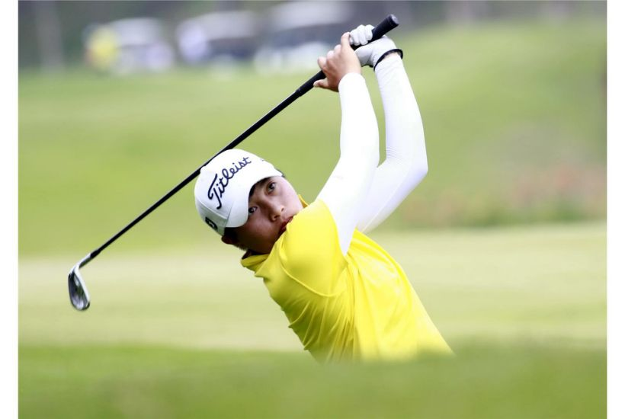
檢視相片
2018 TLPGA女子公開賽南寶站第一回合李欣68桿（-4）單獨領先。（大會提供）

檢視相片
2018 TLPGA女子公開賽 南寶站第一回合陳慈惠69桿。（-3）暫列第二。（大會提供）

